06.04.2022. Биология 32 гр. Преподаватель Любимова О.В.
Изучите теоретический материал и письменно ответьте на вопросы.
Тема: Закономерности наследования. Моногибридное скрещивание. Закон чистоты гамет.
Чешский ученый Грегор Мендель использовал в опытах 22 сорта гороха, которые имели четкие различия по признакам (рис. 1).
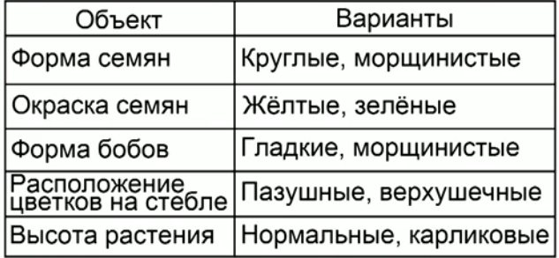
Рис. 1. Различие сортов
Перед скрещением ученый получал чистые линии родительских растений по интересующим его признакам с помощью самоопыления.
Скрещивание
Скрещивание растения по одному признаку называется моногибридным, по двум признакам называется дигибридным.
При скрещивании растений с альтернативными признаками Мендель отмечал, что один из этих признаков не наблюдается у растений первого поколения. Например, при скрещивании гороха с желтыми и зелеными семенами все гибриды первого поколения имели желтые семена (рис. 2).
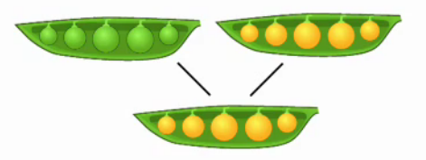
Рис. 2. Схема скрещивания растений с альтернативными признаками
Признак желтой окраски или другие признаки, которые проявлялись в первом поколении, Мендель назвал доминантными. А те, которые не проявлялись, – рецессивными, или подавляемыми (рис. 3).
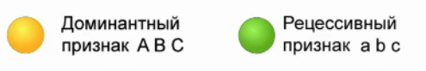
Рис. 3. Признаки
Доминантные признаки обозначают прописными латинскими буквами (А В С), а рецессивные обозначают строчными латинскими буквами (а bc).
Результаты исследования Менделя объясняются воздействием мейоза, однако во времена ученого этот процесс еще не был открыт.
Взаимодействиями между аллелями
Признаки диплоидного организма определяются взаимодействиями между аллелями.
Аллель – одна из двух или более альтернативных форм гена. Они занимают одинаковые места, сайты или локусы, на гомологичных хромосомах (рис. 4).
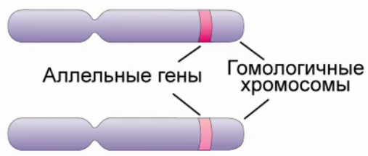
Рис. 4. Расположение аллелей
Рассмотрим скрещивание с белыми и красными цветками.
Аллель белой окраски цветка, рецессивный признак, обозначим w, а доминантный аллель красной окраски – W(рис. 5).
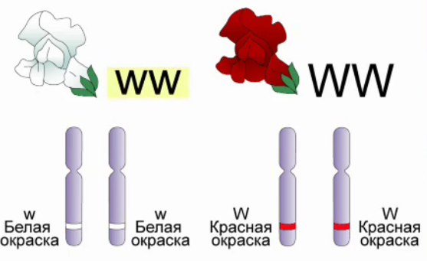
Рис. 5. Обозначение признаков
В исследованиях Менделя растения с белыми цветками имели генотип ww, а растения с красными – WW. Особи с генами, которые определяют данный признак, идентичны (имеют две одинаковых аллели), называются гомозиготными особями. При скрещивании растений с данными генотипами все растения в F1 получают аллель W от материнского растения с красными цветками, и аллель w от растения с белыми цветками, имеют генотип Ww и называются гетерозиготными по гену окраски цветка (рис. 6).
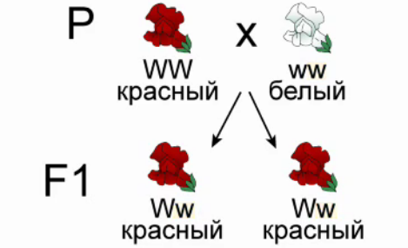
Рис. 6. Скрещивание растений гороха с красными и белыми цветками
Иначе говоря, если организм содержит два одинаковых аллельных гена, то такие организмы называются гомозиготными, если аллельные гены разные, то такие организмы называют гетерозиготными.
Правило единообразия гибридов первого поколения
Мендель начал исследования со скрещивания растений гороха с разными цветами горошин (желтым, зеленым), и в первом поколении семена у всех растений были желтого цвета. Желтая окраска семян – доминантный признак (рис. 7).
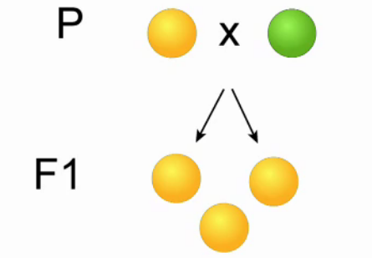
Рис. 7. Скрещивание растений с желтыми и зелеными семенами
При повторе опыта по моногибридному скрещиванию Мендель использовал растения с гладкими и морщинистыми семенами, все растения первого поколения имели гладкие семена (рис. 8). Данная форма плодов является доминантным признаком.
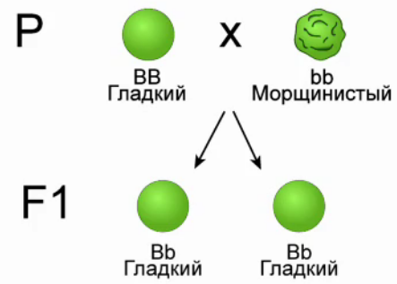
Рис. 8. Скрещивание растений с гладкими и морщинистыми семенами
На основе полученных данных из экспериментов ученый сформулировал правило единообразия гибридов первого поколения:
При скрещивании двух гомозиготных особей, отличающихся по какому-то одному признаку, все потомки гибридов первого поколения (F1) будут иметь признак одного из родителей, все поколение гибридов будет единообразно по данному признаку.
Правило расщепления
Мендель продолжил опыты, вырастив растения семян первого поколения. При скрещивании гибридов первого поколения, которые имели желтые семена, наблюдалось расщепление (рис. 9).
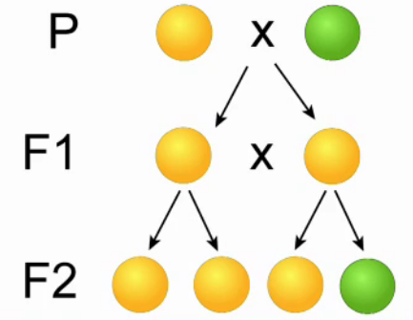
Рис. 9. Правило расщепления
¾ растений имели желтые семена, ¼ растений имела зеленые семена.
Явление, при котором скрещивание приводит к образованию части потомства с доминантными признаками и части потомства с рецессивным признаком, называется расщеплением.
Мендель подсчитывал число желтых и зеленых семян в потомстве от многих родительских пар скрещиваемого гороха для статистической надежности полученных результатов. Затем подтвердил характер расщепления гороха опытами с другими признаками, сформулировал правило расщепления:
При скрещивании двух потомков (гибридов) первого поколения между собой во втором поколении наблюдается расщепление и снова появляются особи с рецессивными признаками, эти особи составляют 1/4 часть от всего числа потомков второго поколения.
Закон чистоты гамет
Связь между поколениями происходит за счет половых клеток – гамет. Каждая гамета содержит один фактор наследственности из двух имеющихся в соматических клетках.
На основании этого Мендель сформулировал закон чистоты гамет:
при образовании гамет в каждую из них попадает только один из двух «элементов наследственности», отвечающий за данный признак.
При слиянии гамет двойной набор восстанавливается. Если встретятся две гаметы, содержащие рецессивный фактор (рис. 1), то образуется особь с рецессивным признаком.
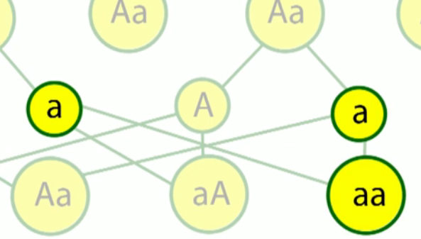
Рис. 1. Рецессивный признак
Если хоть одна из гамет имеет доминантный фактор, образуется особь с доминантным признаком (рис. 2).
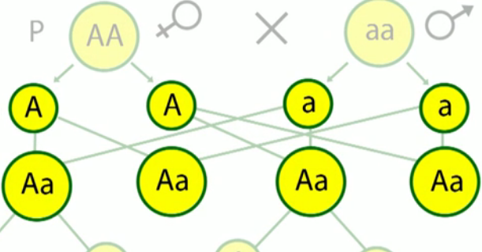
Рис. 2. Доминантный признак
Это наблюдалось это у гибридов первого поколения, они имели желтые семена, потому что у одной из гамет, участвовавшей в оплодотворении, был доминантный фактор.
Наследственные элементы, или факторы, по Менделю – это гены в современном представлении. Во времена, когда Мендель ставил эксперименты, о генах ничего не знали.
Термин «ген»
Термин «ген» ввел датский ботаник Вильгельм Йогансен (рис. 3) в 1909 году.
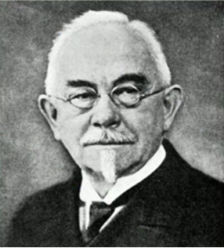
Рис. 3. Вильгельм Йогансен (1857-1927)
Из опытов Менделя по гибридному скрещиванию следует то, что гены передаются из поколение в поколение, не меняясь. Потому что нельзя было бы объяснить факт того, что в первом поколении после скрещивания двух гомозигот с желтыми и зелеными семенами у всех растений семена были желтыми, а во втором поколении появлялись зеленые семена. Ген зеленого цвета не исчез и не превратился в ген желтого цвета, а в первом поколении не появился по причине того, что был подавлен доминантным геном, отвечающим за желтый цвет.
Мейоз
В каждой клетке тела имеется диплоидный набор хромосом.
В результате мейоза образуются клетки, которые несут гаплоидный набор хромосом (содержат по одной хромосоме из каждой пары гомологичных хромосом). Происходит слияние гаплоидных гамет, которое приводит к образованию диплоидного организма.
Современное представление опытов Менделя
Рассмотрим цитологические основы моногибридного скрещивания на схеме 1.
Условные обозначения (рис. 4).
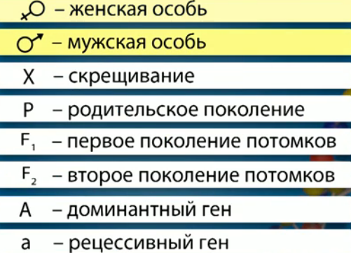
Рис. 4. Условные обозначения
В результате мейоза в гаметах родительских особей присутствует по одному гену, отвечающему за наследование признака цвета семян. Женская гамета – А, мужская гамета – а.
В первом поколении F1 соматические клетки гетерозиготные, т. е. Аа. Перваяполовина гамет первого поколения содержит ген А, вторая половина – а.
В результате случайных комбинаций гамет во втором поколении F2 возникнут комбинации АА, Аа, аА, аа (рис. 5).
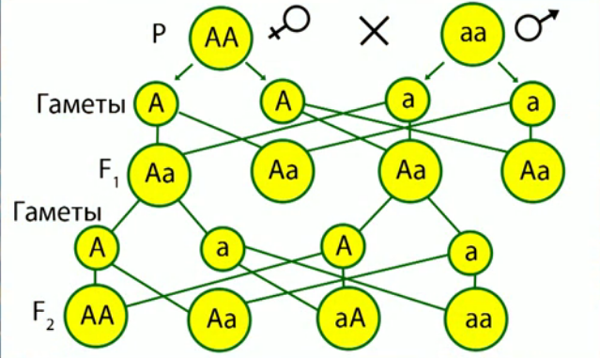
Рис. 5. Схема 1
Растения с комбинациями генов АА, Аа, аА будут иметь желтые семена. Растение с комбинацией генов аа – зеленые.

Домашнее задание
- Когда и кем был введен термин «ген»?
- Сформулируйте закон чистоты гамет.
- За счет чего во втором поколении появляется растение с зелеными горошинами?

